Школьная жизнь - это сложный процесс, включающий в себя не только учебные ситуации, но и совершенно разные уровни взаимодействия большого количества людей. В ходе этих отношений не редко возникают конфликтные ситуации. Зачастую, те способы решение конфликтов, которые обычно практикуются в школе, нередко решают только последствия ссоры, а не ее причину.
Школьная Служба медиации -

предназначена для того, что бы создать условия, где две конфликтующие стороны смогли бы снова понимать друг друга и договариваться о приемлемых для них вариантах разрешения проблем.

Медиация – это процесс, в котором участники (конфликтующие стороны) с помощью беспристрастной третьей стороны (медиатора) разрешают свой конфликт.

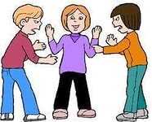
С помощью медиации можно разрешать семейные, трудовые, межличностные, межкультурные и прочие конфликты.
Существуют разные модели медиации. Центр «Судебно- правовая реформа» разработал восстановительную модель медиации, наиболее адаптированную для работы с криминальными ситуациями несовершеннолетних и работы с сообществами (в том числе в школах).

«Восстановительная медиация – это процесс, в котором медиатор создает условия для восстановления способности людей понимать друг друга и договариваться о приемлемых для них вариантах разрешения проблем (при необходимости – о заглаживании причиненного вреда), возникших в результате конфликтных или криминальных ситуаций.
В ходе восстановительной медиации важно, чтобы стороны имели возможность освободиться от негативных состояний и обрести ресурс для совместного поиска выхода из ситуации.
Восстановительная медиация включает предварительные встречи медиатора с каждой из сторон по отдельности и общую встречу сторон с участием медиатора».

Глобальная задача Службы - сделать так, чтобы максимальное число конфликтов разрешалось восстановительным способом.

Служба примирения стремится, чтобы максимальное количество ситуаций решались на программах примирения, и чтобы сторонам конфликта в первую очередь была предложено самим найти решение ситуации.

Медиация – это встреча людей за СТОЛОМ ПЕРЕГОВОРОВ, где они смогут сами:
- Понять друг друга (не из ролей).
- Обсудить последствия конфликта и избавиться от негативных эмоций;
- Сами найти устраивающее всех решения;
- Обсудить, как избежать повторения конфликта в будущем.
- Принять ответственность за исправление причиненного вреда

Но могут ли стороны, находящиеся в сильной стрессовой ситуации, испытывающие сильные эмоции страха, обиды, ненависти, предубеждения друг по отношению к другу и т.д. говорить конструктивно?
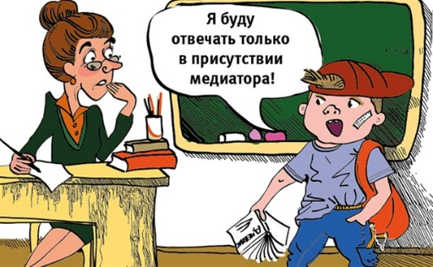
Вряд ли. Поэтому им нужен нейтральный посредник (медиатор),
который организует процесс взаимопонимания и конструктивную коммуникацию.

Ведущий примирительной встречи (медиатор)

- В равной степени поддерживает участников, организует конструктивный диалог
- Не судит, не защищает, не поучает, не жалеет и т.п.
- Способствует тому, чтобы обидчик возместил причиненный вред.
Конфликт должен быть решен его непосредственными участниками, поскольку только они смогут найти лучшее решение. И если они приняли на себя ответственность за решение, то наверняка его выполнят и больше не попадут в подобную ситуацию

Медиатор организует примирительную встречу только при добровольном участии обеих сторон и в интересах сторон. Для этого он предварительно встречается с каждым из участников отдельно.

Служба стремится, чтобы максимальное количество ситуаций решались на программах медиации.
Чтобы сторонам конфликта в первую очередь была предложено самим найти решение ситуации

В нашей школе с 2014 году работает «Школьная служба медиации».
В состав службы входят психологи, педагоги, соц.педагоги.
Основной задачей службы является мирное урегулирование споров и конфликтов в рамках школы на основе принципов нейтральности,
конфиденциальности и добровольности.

Если вы решили обратиться ШСМ Вам нужно подойти к школьному психологу, соц. педагогу или Вашему классному руководителю.

Доп. информация:
http://scola-ntavda.ru
Школьная служба медиации

Муниципальное автономное общеобразовательное учреждение
«Нижнетавдинская средняя общеобразовательная школа»

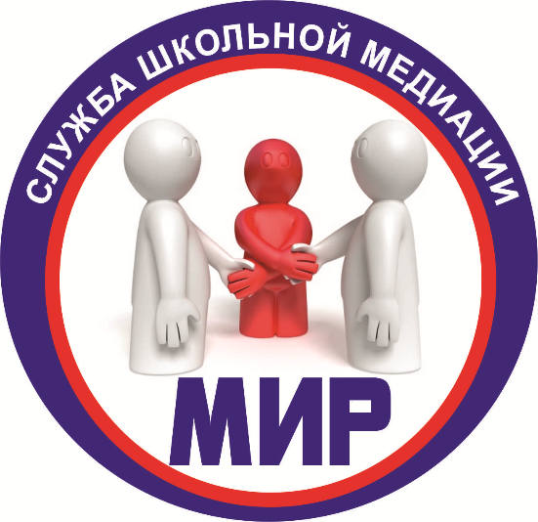

…Жизнь нам даётся свыше.
Судьба людей повсюду сплетена.
И все живем мы под огромной крышей,
И называется она – Земля!
Но есть меж нами некие размолвки,
Которых должно избегать
И мы как «служба примирения»
Стараемся всем в этом помогать…

